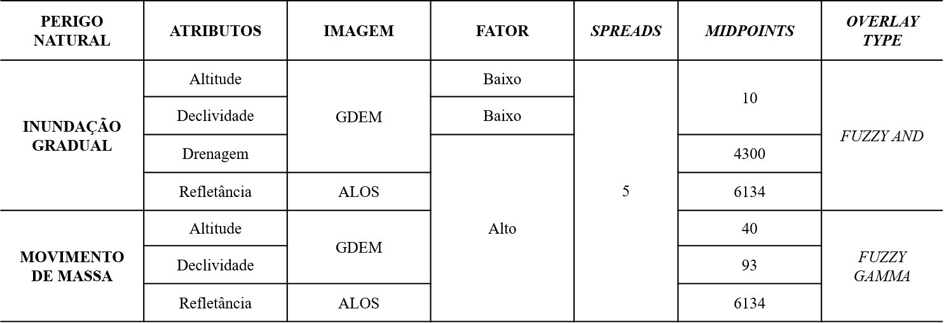

Tabela 1 - Atributos e valores utilizados para a geração dos mapas de riscos.